Techninės specifikacijos priedas
Ataskaitinių lentelių generavimo formų pavyzdžiai
Generuojamų ataskaitų formų grupavimo pavyzdžiai
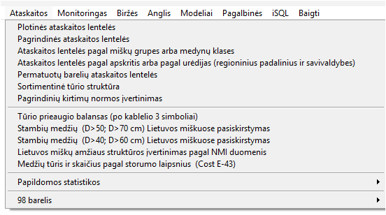

Plotinių ataskaitų generavimo forma
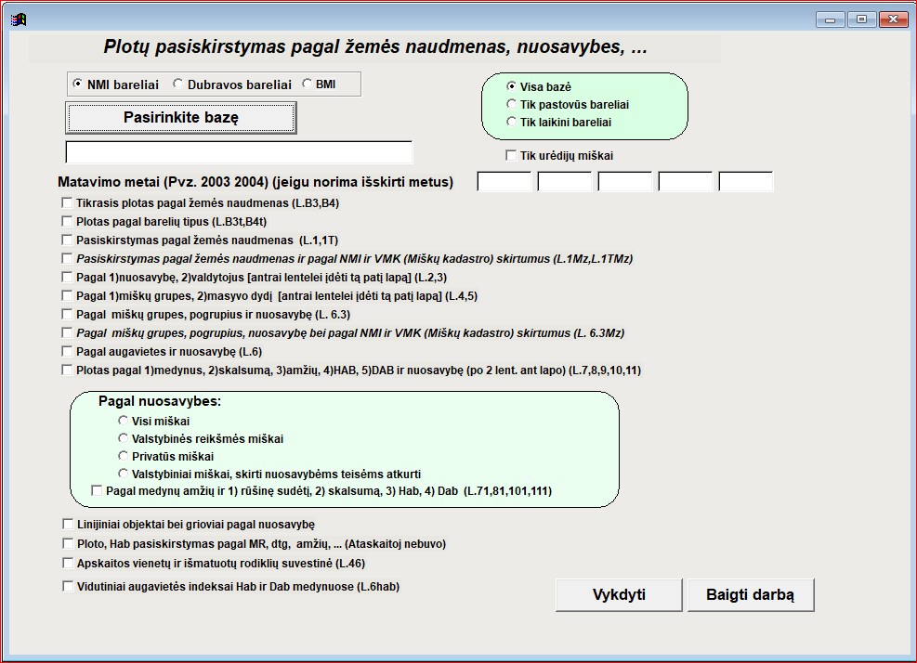
Pagrindinių ataskaitos lentelių „Medynų taksaciniai rodikliai (medžių prieaugiai m3/ha)“ generavimo forma
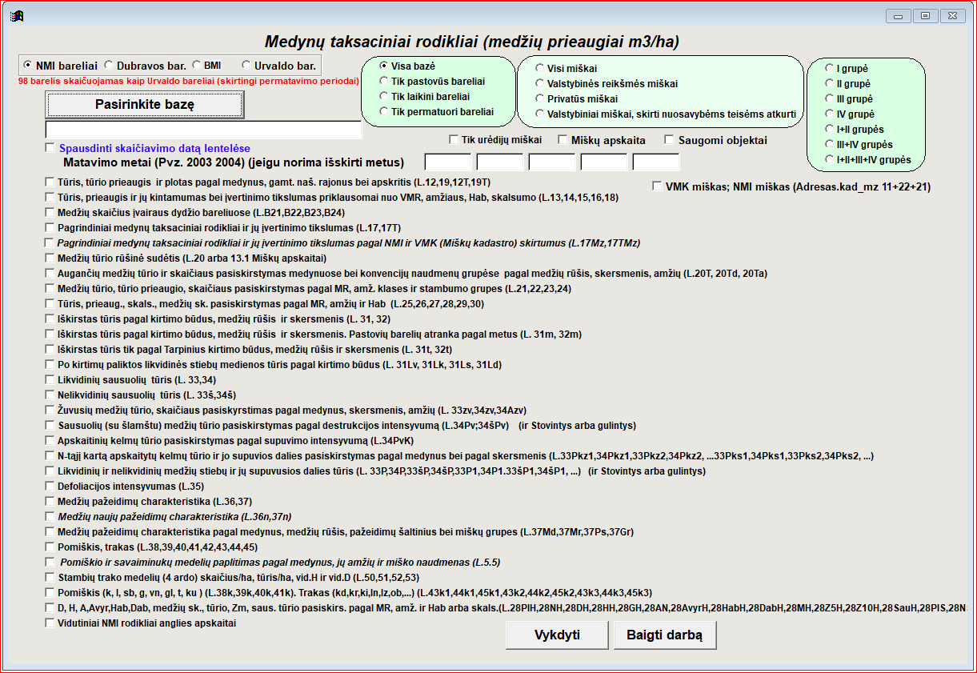

Ataskaitų „Pasiskirstymas pagal miškų grupes ir medynų klases“ generavimo forma
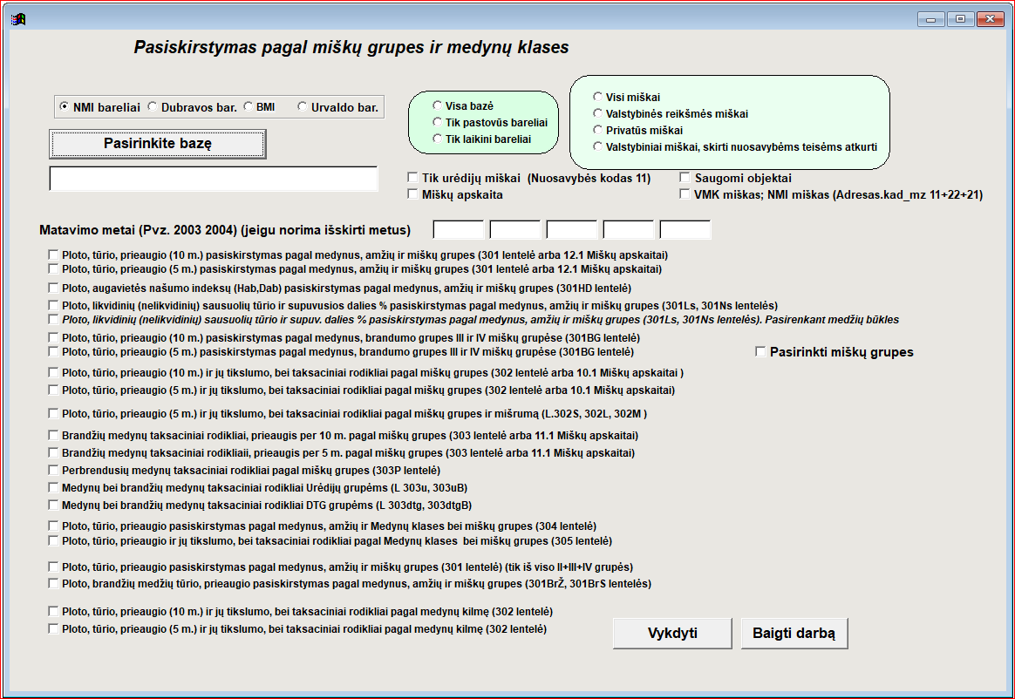

Ataskaitų „Pasiskirstymas pagal apskritis“ generavimo forma
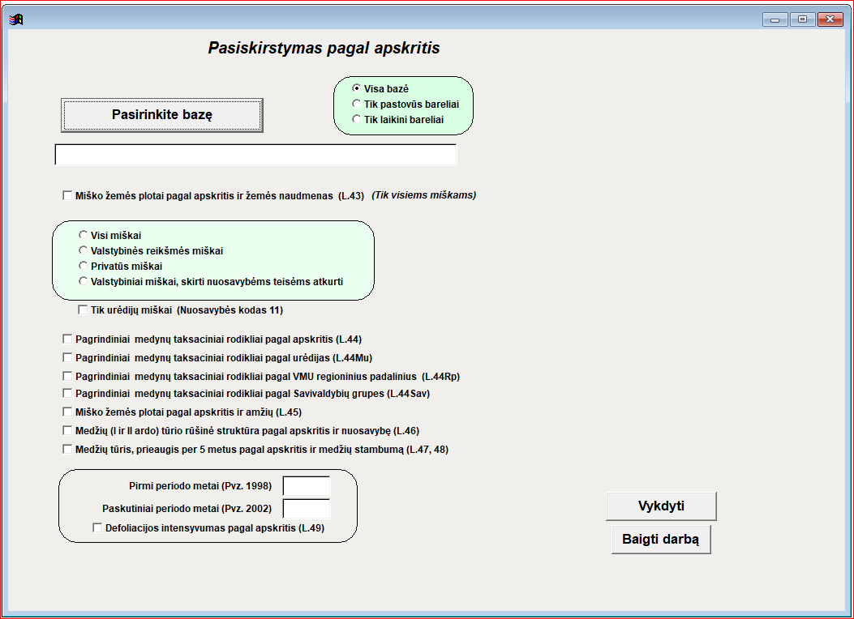

Ataskaitų „Permatuotų pastovių barelių rodiklių“ generavimo forma

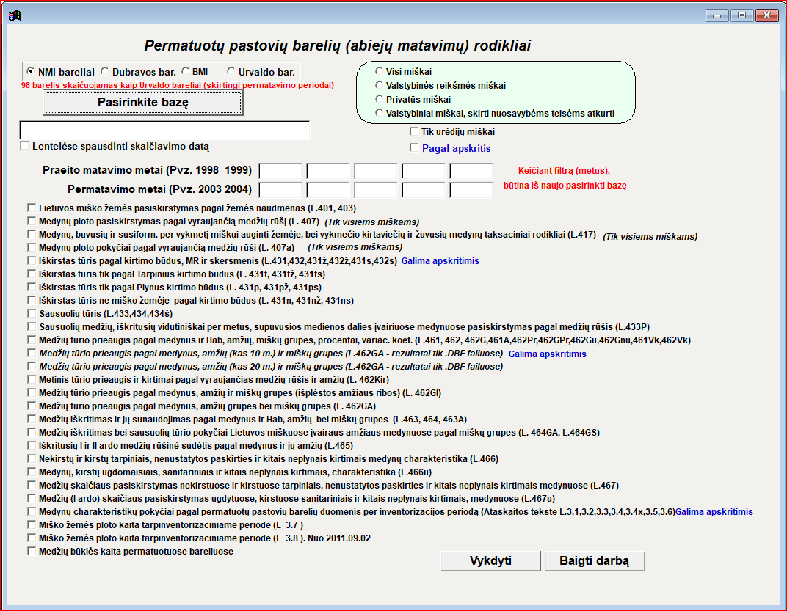

Ataskaitų „Medynų sortimentinė tūrio struktūra“ generavimo forma

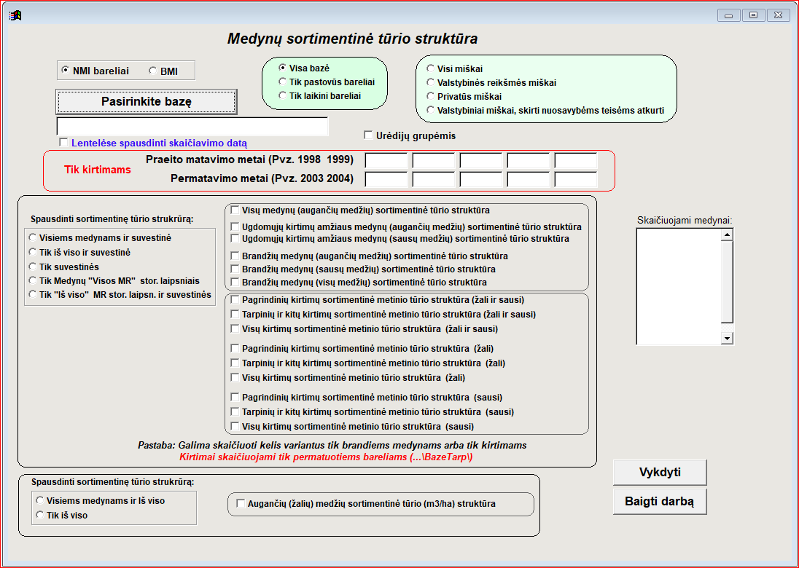

Ataskaitų „Naudojimas“ generavimo forma
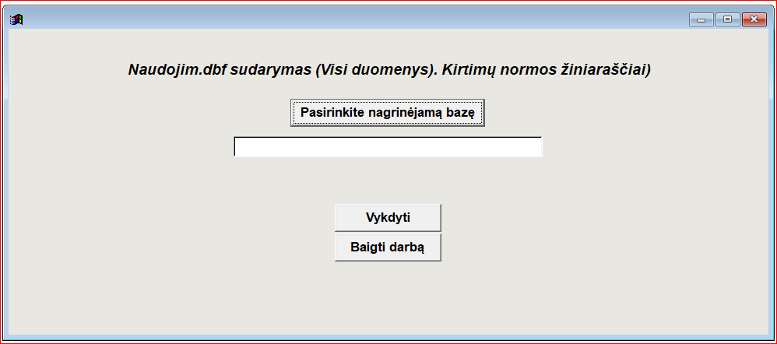

Ataskaitų Tūrio prieaugio balansas“ generavimo forma

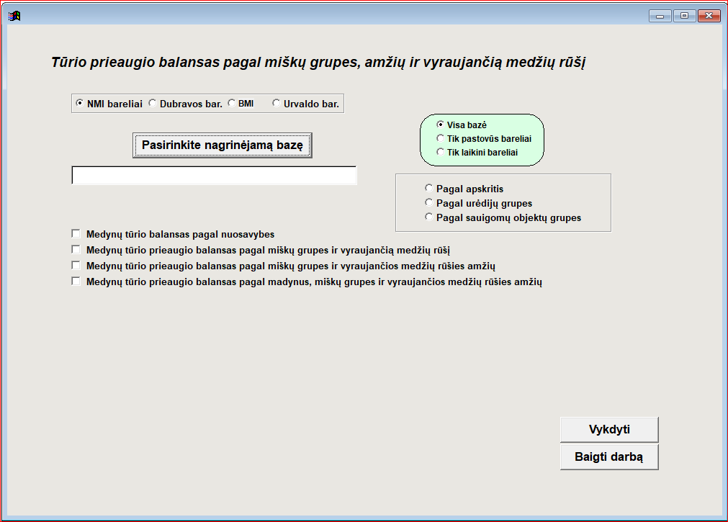

Ataskaitų „Stambių medžių pasiskirstymas 1“ generavimo forma

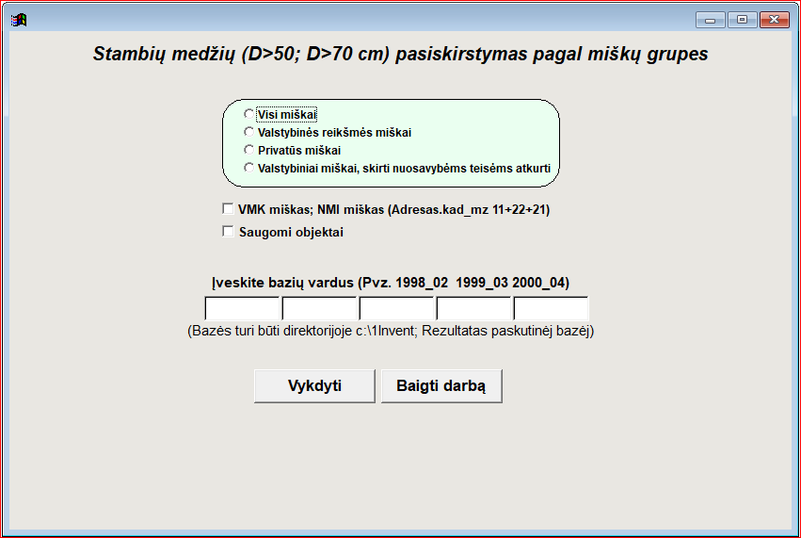
Ataskaitų „Stambių medžių pasiskirstymas 2“ generavimo forma
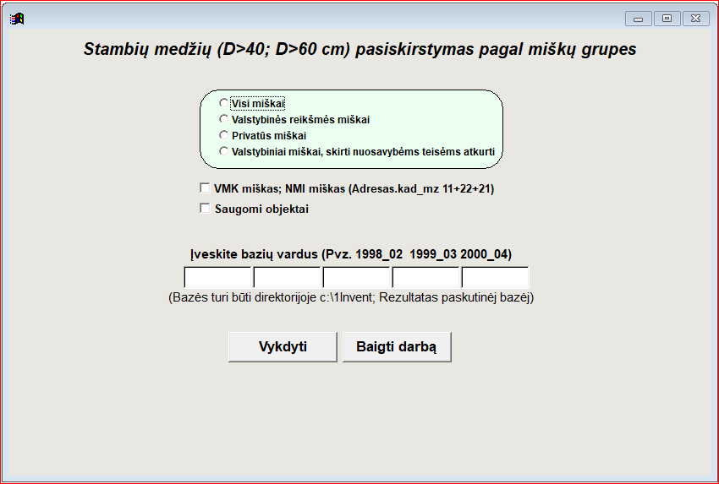

Ataskaitų „Lietuvos miškų amžiaus struktūros įvertinimas“ generavimo forma

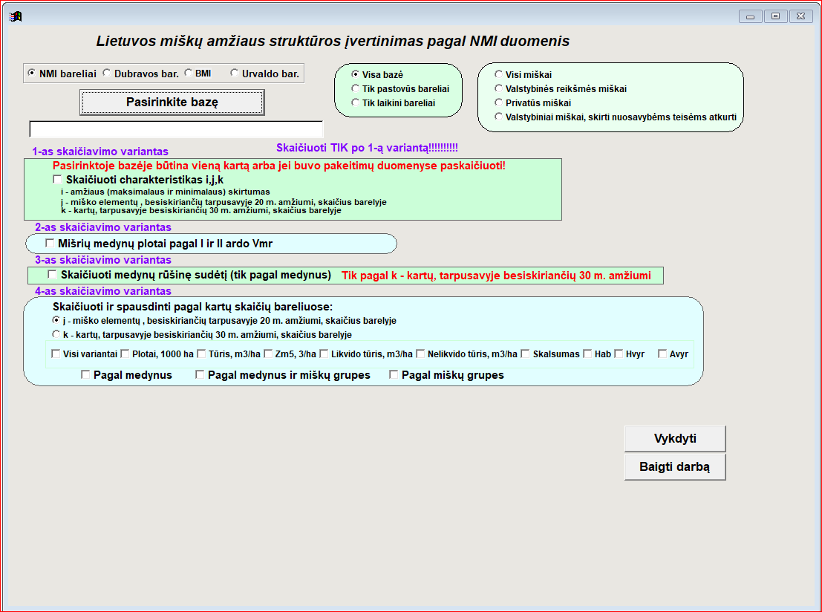

Ataskaitų „Medžių skaičiaus, tūrio pasiskirstymas storumo laipsniais“ generavimo forma

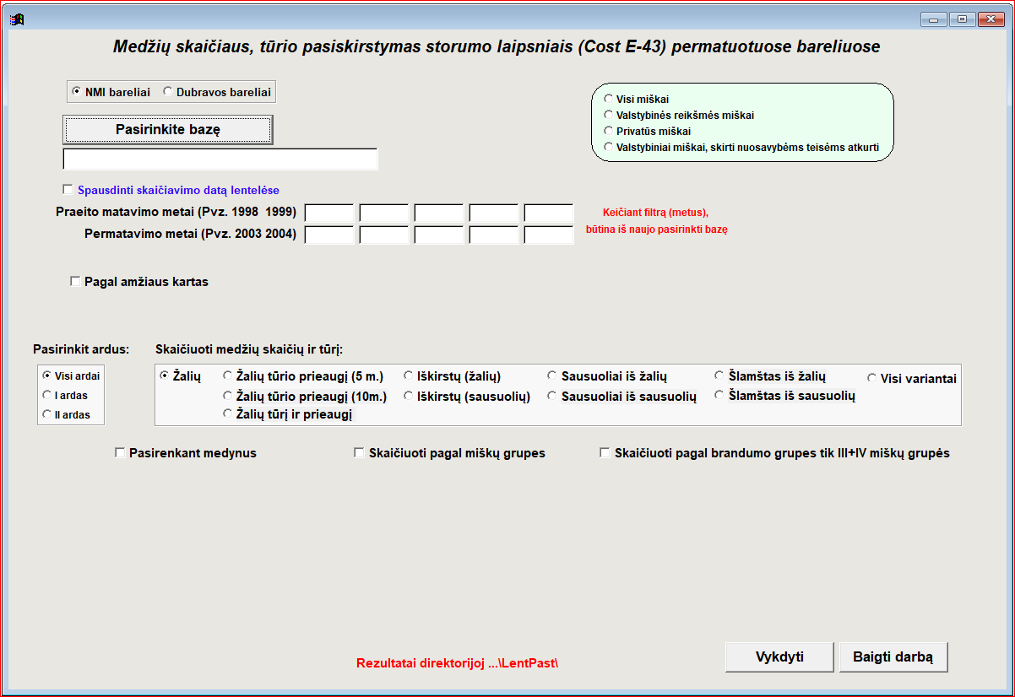

Pagalbinių ataskaitų generavimo formos
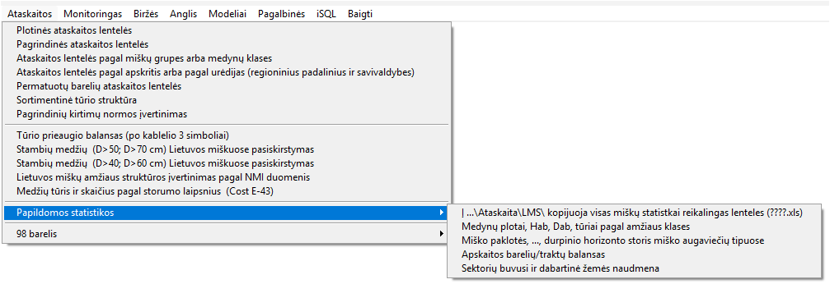

ŠESD apskaita ir skaičiavimai
ŠESD naudmenų plotų skaičiavimo galimų veiksmų pavyzdžiai

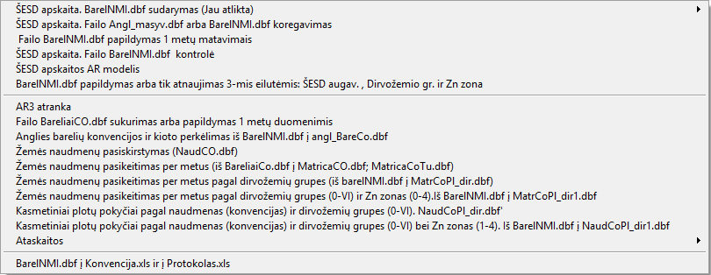
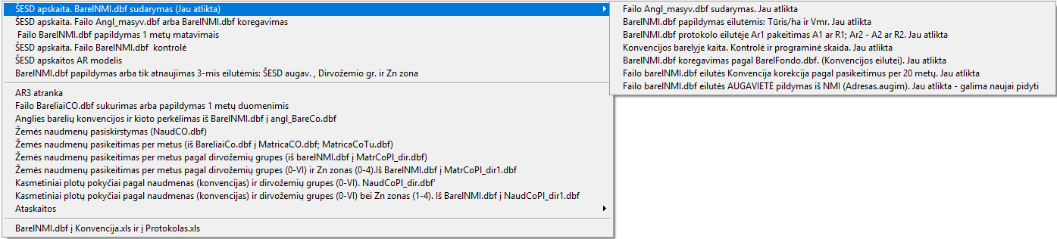
BarelNMI duomenų bazės korekcijos

ŠESD naudmenų plotų skaičiavimams naudojamų veiksmų pavyzdžiai
ŠESD naudmenų plotų skaičiavimams 1

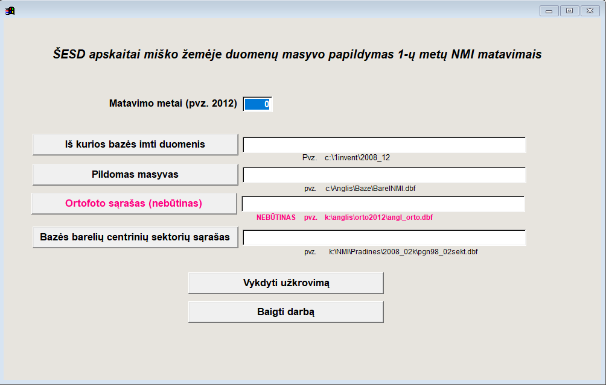

ŠESD naudmenų plotų skaičiavimams 2

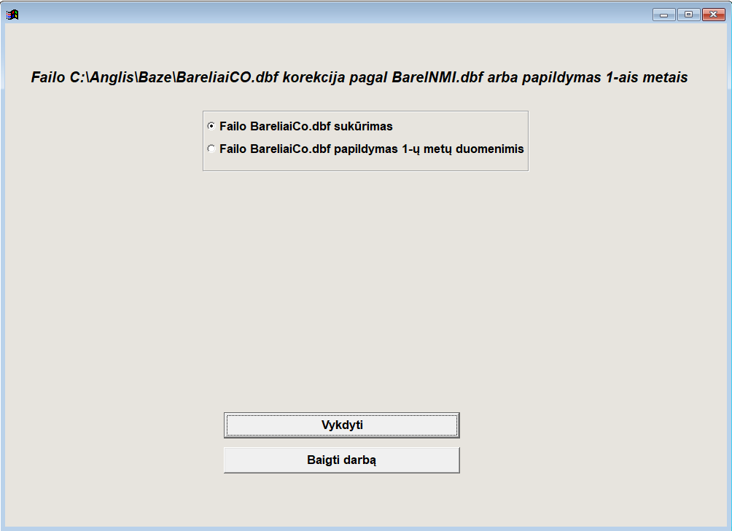

ŠESD naudmenų plotų skaičiavimams 3

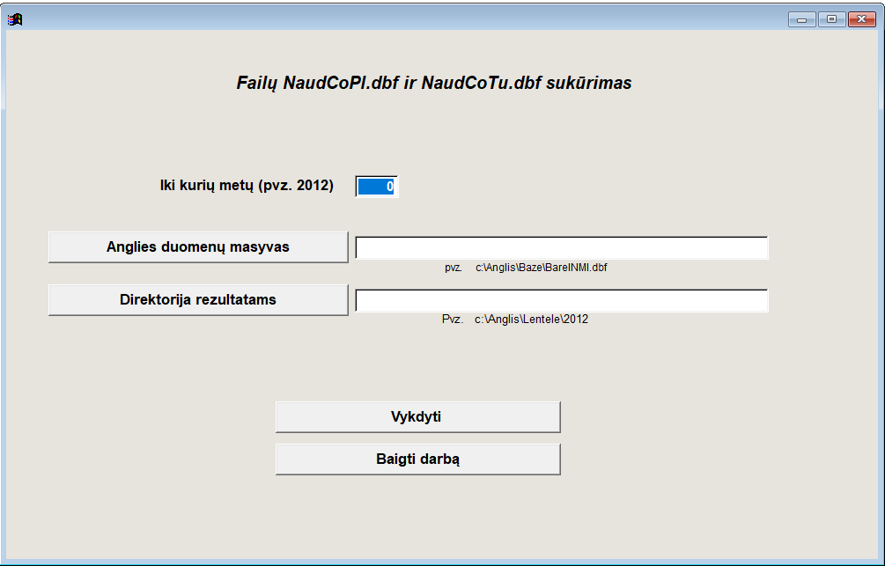

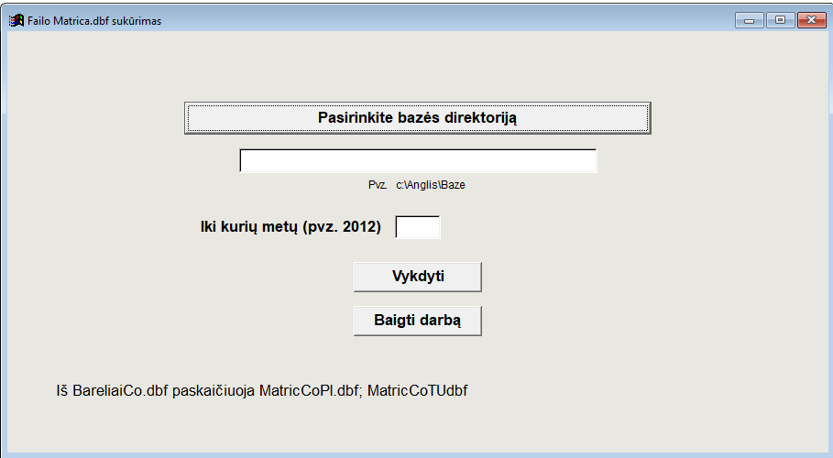
ŠESD naudmenų plotų skaičiavimams 5

ŠESD naudmenų plotų skaičiavimams 4

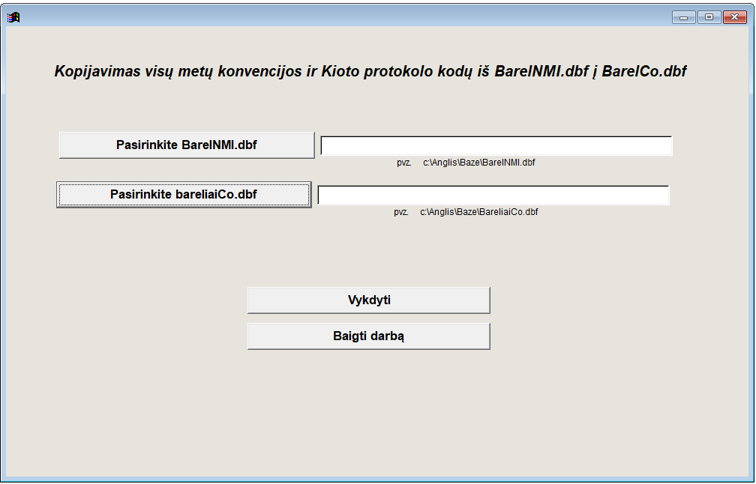

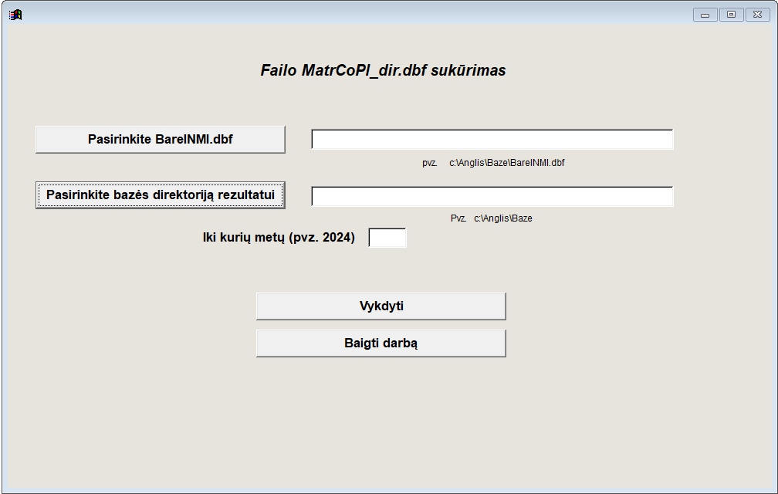
ŠESD naudmenų plotų skaičiavimams 6

ŠESD naudmenų plotų skaičiavimams 7

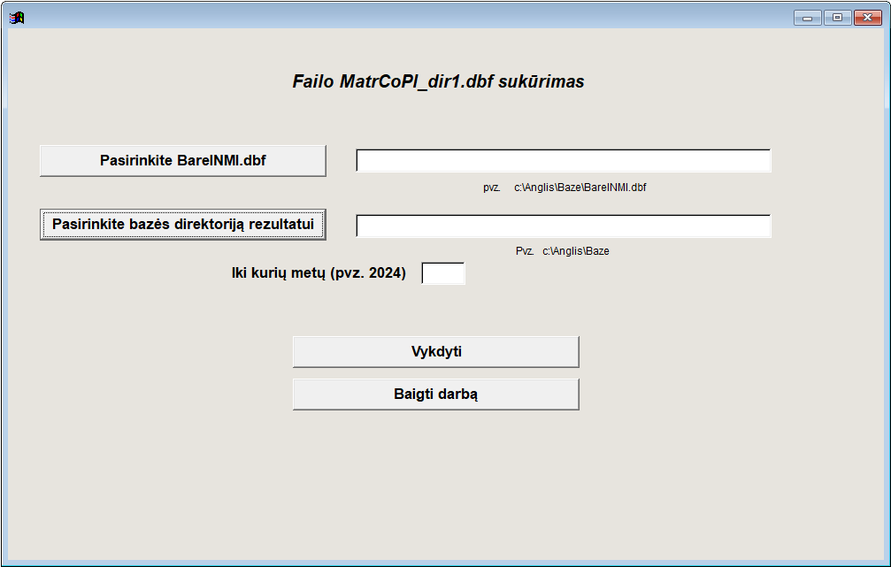

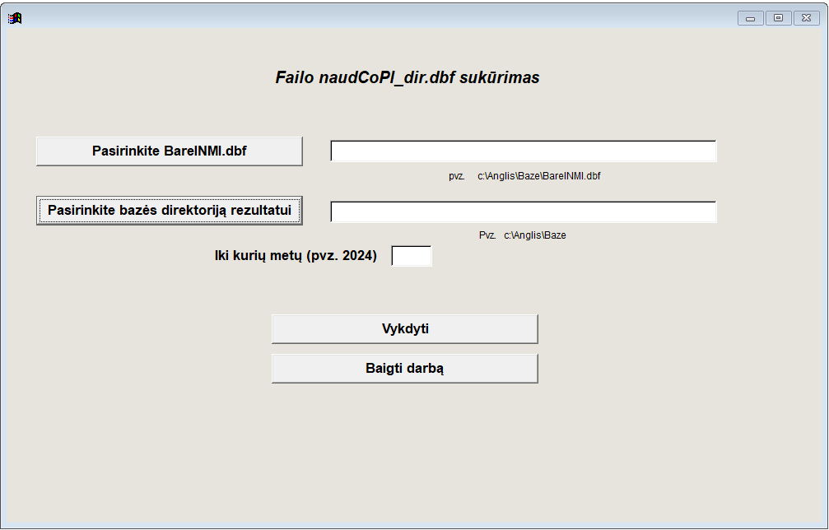
ŠESD naudmenų plotų skaičiavimams 9

ŠESD naudmenų plotų skaičiavimams 8

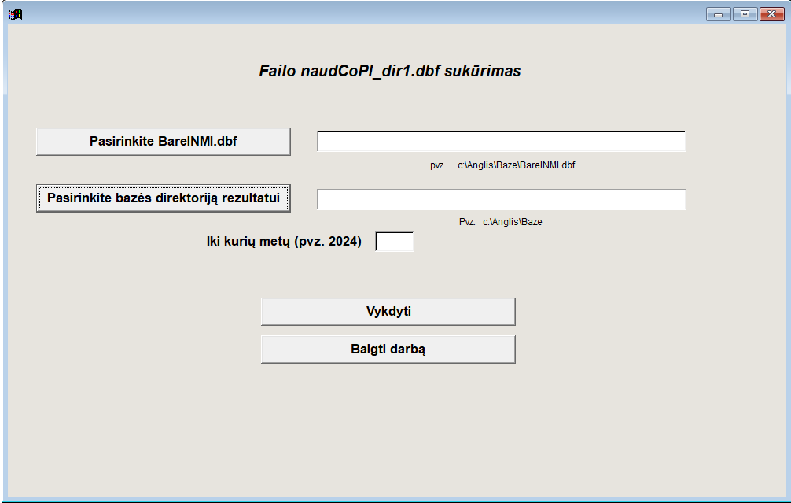

Ataskaitinių ŠESD apskaitai naudojamų lentelių generavimo forma
ŠESD apskaitai tūrio skaičiavimai
